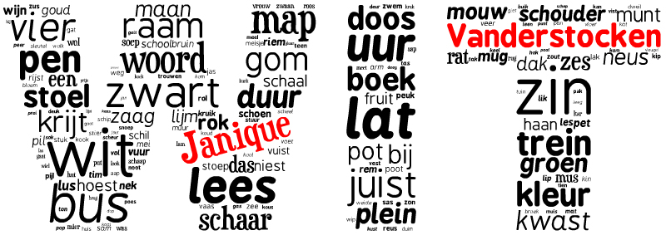

Handleiding bij “Zwart op wit”,
een cursus technisch lezen en schrijven
voor (anderstalige) volwassenen

Janique Vanderstocken

Inleiding

Zwart op wit is een cursus technisch lezen en schrijven voor analfabete (anderstalige) volwassenen. De methode die gebruikt wordt is een structuurmethode en er wordt vertrokken vanuit 20 referentiewoorden, waarin de nieuwe klanken voorkomen.

Bij elk referentiewoord is er een PowerPointpresentatie die je kan gebruiken als ‘bordles’ en een uitgewerkt lesverloop. Daarnaast zijn er ook werkbladen voor de cursisten (kan je downloaden als geheel of als bundel per referentiewoord) en draaikaartjes.

Tijdens de lessen technisch lezen en schrijven zet ik de tafels in de klas telkens in 3 blokken. De cursisten zitten zoveel mogelijk per niveau. Mijn lessen bestaan enerzijds uit klassikale momenten, anderzijds uit carrousselmomenten.
Tijdens een carrousselmoment ga ik bij 1 van de 3 groepjes zitten en werk ik met dat groepje. De cursisten in de 2 andere groepen moeten op dat moment zelfstandig werken. Zij mogen raad vragen aan andere cursisten binnen het groepje of ik duid ‘buddy’s” aan bij wie ze terecht kunnen. Zo’n buddy is een cursist uit het groepje van de “betere leerders”. Ik let daarbij wel op het karakter van de cursisten. Niet iedereen is geschikt om buddy te zijn en niet alle cursisten werken even goed samen. Het is soms wat zoeken.

De cursisten weten dat zij mij niet mogen “lastig vallen” zolang ik bezig ben met een groepje. Wanneer ze klaar zijn met de opgegeven oefening (uit hun werkbladen) nemen ze een oefening van de “oefentafel”. Dit zijn extra oefeningen of oefeningen van een vorig RW. Deze bladen zijn gelamineerd en de cursisten maken deze oefeningen met een lumocolorstift (uitwisbare stiften waarmee je op plastic kan schrijven). Zijn ze klaar met die oefening, dan schrijven zij hun naam bovenaan de oefening en leggen ze die op de “verbeterstapel”. Ik probeer de oefeningen die klaar zijn steeds zo snel mogelijk na te kijken en feedback te geven. Daarna wordt de oefening weggeveegd en wordt ze opnieuw op de tafel gelegd zodat een andere cursist ze kan maken.

In het begin vraagt het werken met de stiftjes wel wat extra aandacht. De cursisten moeten de gewoonte krijgen om meteen na het schrijven het dopje op te stift te doen (zoniet drogen ze snel uit).
Toch heeft dit systeem heel wat voordelen want op die manier kunnen de extra werkbladen (ik heb van elke extra oefening zo’n 5-tal exemplaren en dat is echt voldoende) telkens opnieuw gebruikt worden en heeft de cursist geen overvolle cursusmap met werkblaadjes waarmee hij/zij thuis niets meer kan doen. Bovendien kan er heel wat bespaard worden op kopiekosten. En laat ons toch ook het milieu niet vergeten!

Daarnaast zijn er de auto correctieve draaikaartjes waarmee ze steeds aan de slag kunnen (meer uitleg vind je in het lesverloop van RW lat).

In het lesverloop staat er meestal aangegeven welke oefeningen je klassikaal maakt en welke je kan gebruiken voor een carrousselmoment.

Een carrousselmoment vraagt wat ervaring (zowel van jou als van de cursisten) voor het goed werkt. De eerst we(e)k(en) kan het er nogal chaotisch aan toe gaan.
De cursisten moeten echt leren dat ze jou niet altijd mogen roepen. Ze zijn het niet gewoon om zelf de verantwoordelijkheid voor hun leren op zich te nemen.
Als je het wil uitproberen, geef dan niet te snel op. Het is normaal dat je aan deze manier van werken moet wennen. Maar eens je het gewoon bent, werkt het echt goed. Ik vind het vooral rustgevend om op die manier te werken.

In de “kopieerbladen” zit al het materiaal dat tijdens de les zelf gebruikt wordt. Ik verwijs hiervoor naar punt 1.3. waarin ook vermeld staat hoeveel keer de kopieerbladen moeten afgeprint worden, of ze gelamineerd of versneden moeten worden, … Voor een aantal kopieerbladen zijn de lumocolorstiften vrijwel onontbeerlijk. Zoniet moeten ze wel heel vaak gekopieerd worden.

Naast het werkboek voor de cursisten en de kopieerbladen is er per referentiewoord een lesverloop. Een aantal oefeningen zullen echter meermaals aan bod moeten komen, ook al komen ze in het lesverloop slechts 1 keer voor.

En dan is er nog een website waarop de cursisten zelfstandig kunnen oefenen. Dit kan in het open leercentrum van de school, in een computerklas, in de klas zelf met tablets (indien er een internetaansluiting is) of thuis (indien de cursisten een computer met internetaansluiting hebben, uiteraard). Het adres van de website is https://ikleer.net.

Tot slot wil ik ervoor pleiten om zeker niet te snel te gaan. Geef de cursisten voldoende tijd om zich de nieuwe klanken eigen te maken vooraleer je met een nieuw referentiewoord begint.

Deze cursus is een privé-initiatief en werd niet gemaakt door of in samenwerking met CBE Leerpunt Gent-Meetjesland-Leieland. CBE Leerpunt Gent kan dan ook niet verantwoordelijk gesteld worden voor eventuele fouten.

Vragen of opmerkingen i.v.m. deze cursus kan u doorgeven via het volgende e-mailadres: janique.vanderstocken@gmail.com

Janique Vanderstocken

Inhoud

 | Algemene info  - Basiscompetenties  - Technisch lezen en schrijven 1 (M BE 214)  - Technisch lezen en schrijven 2 (M BE 215)  - Technisch lezen en schrijven 3 (M BE 215)  - Technisch lezen en schrijven 4 (M BE 215)  - Technisch lezen en schrijven 5 (M BE 215)  - Overzicht van de gebruikte instructies  - Overzicht van de kopieerbladen  - Gebruik van de lumoset  - Referentiewoorden en kernwoorden | 7  7  9  12  14  15

Algemene info

  - Basiscompetenties
  - . Module NT2 Alfa - Technisch lezen en schrijven 1 (M BE 214)
In de module “NT2 Alfa - Technisch lezen en schrijven 1” verwerft de cursist de vaardigheid om eenvoudige eenlettergrepige woorden te lezen, met uitzondering van woorden met complexere teken-klankkoppelingen. Hij kan correct letters vormgeven en een aantal elementaire klank-tekenkoppelingen maken. De cursist leest spellend. Hij leest en schrijft heel traag.
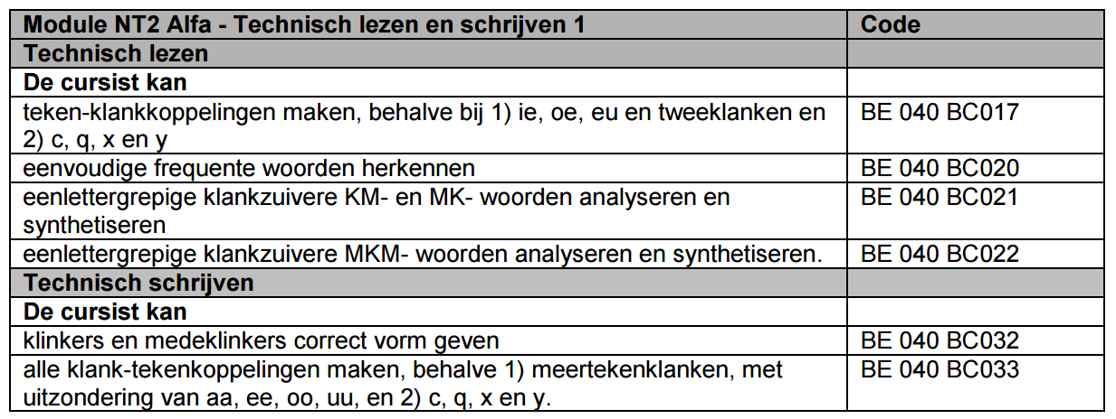

  - Module NT2 Alfa - Technisch lezen en schrijven 2 (M BE 215)
In de module “NT2 Alfa - Technisch lezen en schrijven 2” verwerft de cursist de vaardigheid om eenvoudige medeklinkerclusters in eenlettergrepige klankzuivere woorden te lezen. Wat de klinkers betreft, leert hij een aantal complexere teken-klankkoppelingen en klank-tekenkoppelingen maken.
De cursist leest spellend. Hij leest en schrijft heel traag.
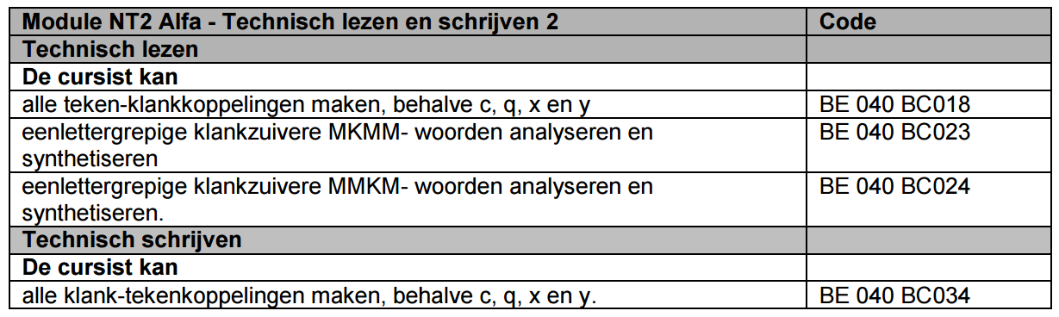

  - Module NT2 Alfa - Technisch lezen en schrijven 3 (M BE 216)
In de module “NT2 Alfa - Technisch lezen en schrijven 3” verwerft de cursist de vaardigheid om complexe medeklinkerclusters in eenlettergrepige woorden te lezen. Daarnaast leert hij meerlettergrepige klankzuivere woorden te lezen. Tot slot leert hij ook cijfers en getallen correct lezen en schrijven. De cursist leest dikwijls nog spellend. Hij leest en schrijft heel traag.
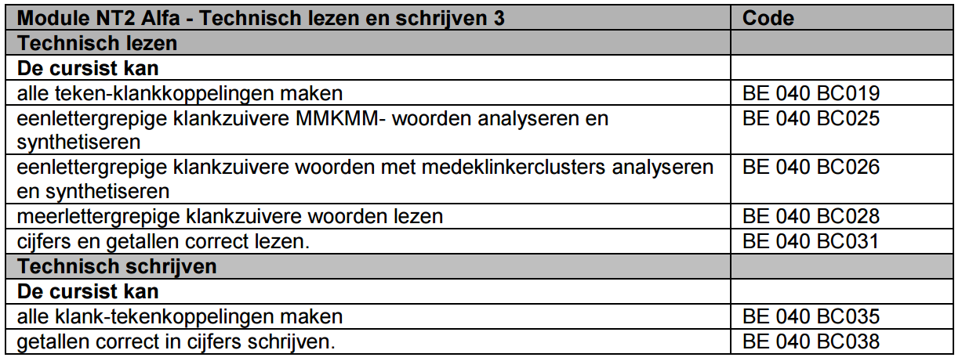
  - Module NT2 Alfa - Technisch lezen en schrijven 4 (M BE 217)
In de module “NT2 Alfa - Technisch lezen en schrijven 4” verwerft de cursist de vaardigheid om eenlettergrepige niet-klankzuivere woorden te lezen. Hij kan bij eenvoudige woorden technieken toepassen die ertoe leiden dat hij steeds meer geautomatiseerd leest. Complexere meerlettergrepige woorden worden vaak nog spellend gelezen. De cursist leert eenvoudige klankzuivere woorden te schrijven. Hij leest en schrijft heel traag.
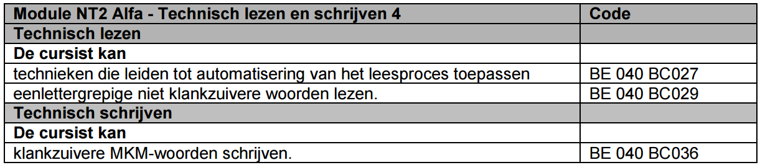
  - Module NT2 Alfa - Technisch lezen en schrijven 5 (M BE 218)
In de module “NT2 Alfa - Technisch lezen en schrijven 5” verwerft de cursist de vaardigheid om korte teksten met voornamelijk eenvoudige woorden te lezen. Daarnaast is er ook aandacht voor het begrijpend lezen. Het lezen en begrijpen van korte teksten biedt leesplezier, een belangrijke voorwaarde in een beginnend leesproces. De cursist leest heel traag en soms nog spellend, zeker bij complexere woorden. In het algemeen schrijft de cursist de meeste woorden echter nog spellend.
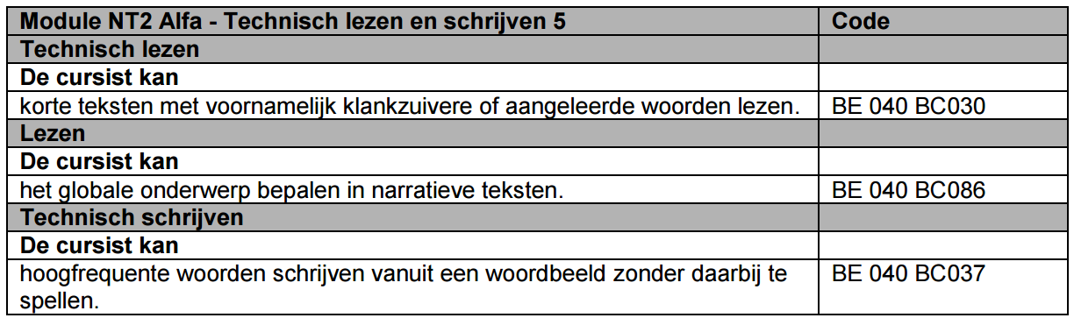

Bron: http://www.ond.vlaanderen.be/curriculum/volwassenenonderwijs/basiseducatie/alfabetisering-nederlands/NT2_ALFA_Mondeling_R1_Schriftelijk_R1.1.pdf

- Overzicht van de gebruikte instructies

Hoor je …?
Cursisten moeten gericht naar een opgegeven woord of klank luisteren.

Steek je ‘hoor-kaartje’ omhoog (met kopieerblad 5)
Cursisten moeten hun “hoor-kaartje” omhoogsteken wanneer ze een opgegeven woord of klank horen.

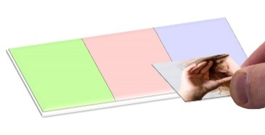 | Waar hoor je …? Vooraan, in het midden of achteraan?  (met kopieerbladen 5 en 6)  Cursisten leggen het “hoor-kaartje” op hun GROBL-kaart op de “plaats” waar ze de klank in het woord horen.
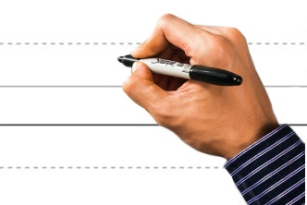 | Schrijf (met kopieerblad 10 en lumocolorstiften)  Cursisten moeten woorden of zinnen op hun lijntjesblad of op een werkblad (dat ze vooraf in een hoesje steken) schrijven, rekening houdend met de positie van de letters t.o.v. elkaar, motoriekoefeningen.
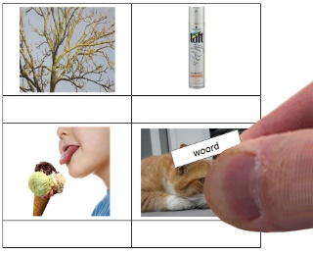 | Leg de woorden bij de foto’s (met kopieerblad 15)  Cursisten krijgen elk een blad met kernwoorden. Ze knippen deze kernwoorden uit en leggen ze onder de juiste foto. (De sterkere cursisten schrijven de woorden (nadat leerkracht gecheckt heeft) over onder de foto’s, de zwakkere cursisten kleven de woorden vervolgens onder de foto’s.
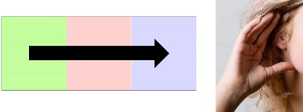 | Hakken en plakken  Cursisten zeggen welk woord ze gehoord hebben nadat ze de aparte klanken van het woord na elkaar gehoord hebben (auditieve synthese).
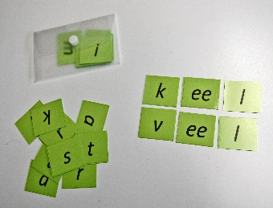 | Maak woorden (met kopieerblad 8)  - Cursisten leggen woorden met de letters uit hun letter-envelopje.  - Cursisten wisselen letters in de woorden die ze gelegd hebben.
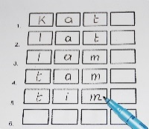 | Hakken en plakken (met kopieerblad 12 en lumocolorstiften)  Leerkracht geeft 1 woord op en laat daarna bij elk volgend woord telkens 1 klank veranderen.
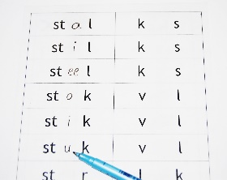 | Vul de middenklank in (met kopieerblad 13 en lumostiften)  Cursisten vullen de middenklank in een reeks opgegeven woorden in en lezen vervolgens de wisselrijtjes die ze zo gemaakt hebben.
Zoek
- Cursisten moeten opgegeven woorden of klanken in woorden zoeken.
- Cursisten moeten woorden met een opgegeven klank zoeken in een reeks woorden.

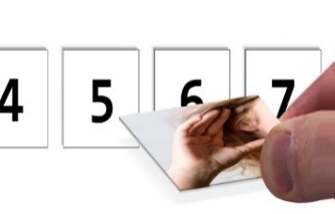 | Hoeveel … hoor je? (met kopieerbladen 5 en 11)  - Cursisten leggen een “hoor-kaartje” op het aantal woorden dat ze in een zin horen  - Cursisten leggen een kaartje op het aantal klanken dat ze in een woord horen
Hoor je hetzelfde? (met kopieerbladen 4 en 5)
Leerkracht zegt 2 woorden (in willekeurige volgorde 2 dezelfde woorden of 2 verschillende woorden). Cursisten leggen een juist-kaartje indien ze 2 dezelfde woorden horen en een fout-kaartje indien het 2de woord een ander woord is.

Flitswoorden (met kopieerbladen 3 en 9)
- Leerkracht hangt foto’s op het bord. Vervolgens toont ze de “flitswoorden”, telkens gedurende een 3-tal seconden. Cursisten duiden de foto aan die bij het woord hoort.
- Leerkracht toont de “flitswoorden” gedurende een 3-tal seconden, cursisten schrijven het woord dat ze gezien hebben op.

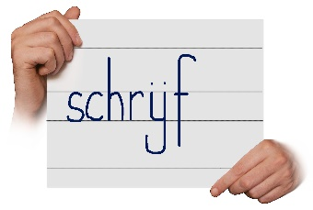 | Woord-voor-woorddictee  (met kopieerblad 14 en lumocolorstiften)  Cursisten schrijven een opgegeven woord op hun “lumo-dicteekaart”. Na een teken van de leerkracht (indien het woord juist is) vegen ze het woord weg en schrijven ze het volgende woord
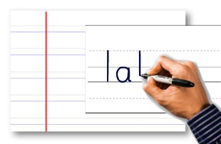 | Woorden overschrijven  (met kopieerblad 10 en lumocolorstiften)  Cursisten schrijven opgegeven woorden over op de lijntjes-bladen. De aandacht gaat hierbij naar een correcte motoriek en verhoudingen tussen de verschillende letters (cursisten moeten dus letten op de lijntjes)
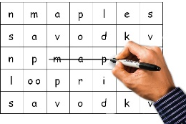 | Woordzoeker  Cursisten zoeken het/de opgegeven woord(en) in een letterrooster.
Lees
Cursisten lezen om de beurt hardop voor.
(wisselrijtjes of korte tekst)

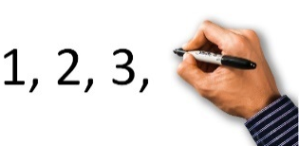 | Zinnen nummeren  Cursisten nummeren een reeks zinnen in de volgorde waarin ze voorgelezen worden.
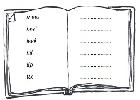 | Rijmwoorden  Cursisten schrijven opgegeven woorden naast de woorden waarop deze rijmen.
Running dictation
Werkwijze: zie Referentiewoord 8 waarin deze methodiek voor het eerst gebruikt wordt.

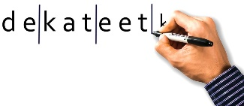 | Woorden losmaken  Cursisten maken de woorden in een zin los (door tussen de woorden een verticale streep te zetten)
Klankstukken klappen
Leerkracht geeft woorden op, cursisten klappen de klank-stukken van het woord. De bedoeling van deze oefening is dat de cursisten horen of er op het einde van een klankstuk een korte of een lange klank staat. Een klankstuk is dus niet hetzelfde als een lettergreep die je aanleert om woorden te splitsen. Ik neem als voorbeeld het woord babbelen, waar de klankstukken ba-bbe-len zijn en de lettergrepen bab-be-len.

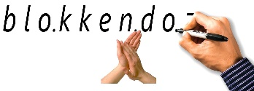 | Klankstukken aanduiden  Cursisten duiden de klankstukken in een woord aan door een punt tussen de klankgroepen te zetten.
- Overzicht van de kopieerbladen

Grote foto’s van de lesinstructies
- 1x Lamineren en versnijden
Foto’s van de referentiewoorden
- 1x Lamineren en versnijden
Flitswoorden
- 1x Lamineren en versnijden
Aanbrengen van de nieuwe klank (+ eventueel op de achterzijde schrijfkaart)
- Lamineren (1 blad per cursist)
Kaartjes bij het bord voor auditieve oefeningen
- “hoor-kaartjes”
- "juist-of-fout"-kaartjes
- Lamineren en versnijden.
- Voor elke cursist een setje hoor-kaartjes en een setje "juist-of-fout"-kaartjes maken. Op de bladen staan telkens 18 kaartjes, 1 blad is dus voldoende voor 3 cursisten.

Waar hoor je de klank?-kaart (GROBL-kaart)
Deze kaart wordt gebruikt bij de oefeningen op auditieve herkenning van een opgegeven klank. Ik noem ze soms ook de “GROBL-kaart” om gemakkelijker te onthouden in welke richting de kleuren moeten hangen (groen-rood-blauw)
- Lamineren en versnijden. Op 1 blad staan 3 kaarten, voldoende dus voor 3 cursisten.
Bordletters
- Lamineren en versnijden.
Opmerking: er is een speciaal kaartje voor de doffe e

Letters voor de letterenvelopjes
- Lamineren en versnijden
- Voor elke cursist een setje (een “letterenvelopje”) maken. Deze kopieerbladen dus 1x afprinten per cursist.

Foto’s bij de flitswoorden
Dit zijn foto’s van de referentiewoorden en de kernwoorden. De foto’s wordt aan het bord gehangen of uitgedeeld. Vervolgens toont de leerkracht de flitswoorden (die bij de uitgedeelde foto’s horen). Dit gebeurt heel kort (vandaar de naam flitswoorden of flitsdictee), vervolgens tonen de cursisten de juiste foto.
- Lamineren en versnijden
Lijntjesblad
Dit blad wordt gebruikt voor motoriekoefeningen en ‘schoon schrift’
- Voor elke cursist 1x afprinten en lamineren. Het blad wordt vervolgens telkens opnieuw gebruikt met lumocolorstiften.

Hoeveel … hoor je?-kaart
Op deze kaart duiden de cursisten aan hoeveel woorden ze in een zin horen, hoeveel klanken in een woord, …
- Lamineren en versnijden. Op 1 blad staan 3 kaarten, voldoende dus voor 3 cursisten.
Hakken en plakken-kaart
- Voor elke cursist 1x lamineren. Ook dit blad wordt telkens opnieuw gebruikt met lumocolorstiften.

Middenklank-kaart
- Lamineren en versnijden. Op 1 blad staan 2 kaarten, voldoende dus voor 2 cursisten.
- Ook dit blad wordt telkens opnieuw gebruikt met lumocolorstiften.

Lumodicteekaart
Met deze kaart maken cursisten een klassikaal dictee. Ze schrijven het woord dat gedicteerd wordt met lumocolorstift op de kaart, wanneer de leerkracht een teken geeft (dat het geschreven woord correct is) vegen de cursisten het woord daarna meteen weg. “spieken” wordt op die manier wat vermeden.
- Lamineren en versnijden. Op 1 blad staan 2 kaarten, voldoende dus voor 2 cursisten.
Kleefblad met kernwoorden
Elke cursist krijgt een ‘rooster’ met de kernwoorden. Hij/zij knipt de kernwoorden uit en kleeft ze onder de foto’s.
- Aantal kopies hangt af van het aantal cursisten in je groep. Zorg dat elke cursist een ‘rooster’ met kernwoorden heeft. Per referentiewoord is er een blad met kleefwoorden.

  - Gebruik van de lumoset *
Zoals in het overzicht van de kopieerbladen reeds vermeld werd, maak ik vaak gebruik van lumocolorstiften. Deze stiften worden gebruikt om op plastiek te schrijven en kunnen vervolgens weer weggeveegd worden. Op die manier kan je veel papier uitsparen. De cursusmappen zitten ook niet overvol met materiaal waarmee de cursisten thuis niet veel meer kunnen doen.
Bovendien zijn de stiften navulbaar.
De werkbladen worden (tijdens het klassikale moment) in een plastieken hoesje gestoken vooraleer de cursisten de oefeningen maken. Oefeningen die vaak opnieuw gebruikt worden of kopieerbladen lamineer ik vaak zodat ze niet telkens in een plastieken hoesje moeten gestoken worden.
Dit systeem vraagt, zoals reeds vermeld, vooral tijdens de eerste lessen heel wat extra aandacht en discipline. Eens de cursisten gewoon zijn om met de lumoset te werken, lukt dit bij de meesten vrij vlot.

* Lumoset:
- stiften: Staedtler correctable Lumocolor (zie ook website van staedtler onder het referentienummer 305 F-9). Deze stiften zijn te verkrijgen bij Staedtler zelf of bij K2 Publisher (www.K2-publisher.nl).
- Insteekhoezen:
  - insteekhoezen voor schrijfpatronen, te bestellen onder referentienummer BEK 55 12 bij Bekius Schoolmaterialen (info@schoolmaterialen.nl) of bij K2-Publisher (www.K2-publisher.nl).
  - Je kan ze ook zelf maken door een A3-blad te lamineren, een 2de vel folie “leeg” te lamineren en het doorschijnende blad daarna op het gelamineerde A3-blad links en onderaan aan elkaar te nieten. Zo krijg je een insteekhoesje en de werkbladen steek je dan in dat hoesje.
Opgelet: niet elke lamineermachine kan een ‘leeg’ vel folie glad lamineren, bij vele machines krijg je lelijke blazen, waardoor het vel onbruikbaar wordt.
  - Nog een andere optie is het gebruik van transparanten (zie supermarkten, …) die je dan op de werkbladen legt. Dit werkt ook goed, maar het vraagt wel iets meer discipline in het gebruik.

1.5. Referentiewoorden en kernwoorden

1. | ik | geen kernwoorden
2. | lat | lat  ik  tak | lak  lik  kat
3. | map | map  tim  mat | pil  lam  pak | kip  lip  kam
4. | lees | lees  keel  meel | meet  sam  sap | las  tas  sas
5. | raam | raam  kaal  paal | aap  arm  kar | peer  kaas  rat
6. | pen | pen  nek  kin  teen | maan  pan  les  pet | een  kan  rem  leen
7. | gom | gom  rol  gat  gaap | pop  gas  sok  pot | ton  leeg  kom  rok
8. | vier | vier  riem  vaas  veer | mier  tien  vol  giet | stier  vist  niest  vest
9. | doos | doos  dak  deeg  das | dop  kook  goot  kool | look  noot  poot  roos
10. | bus | bus  boor  big  rug | put  stuk  kruk  brug | munt  kurk  punt  kust
11. | stoel | stoel  voet  soep  poes | koek  boek  stoep  snoep | groen  bloem  vloer  broek
12. | hij | hij  bij  lijm  pijl | krijt  rijst  prijs  lijst | hut  hoest  haan  hok
13. | uur | uur  vuur | duur  muur | stuur  gluur
14. | juist | juist  huis  buik  muis | duim  tuin  buis  bruin | kruik  vuist  jas  jan
15. | schaar | schaar  scheer  school | schop  schaap  schuur | schil  schoen  schuim
16. | kleur | kleur  deur  neus | peuk  deuk  scheur | keuken  sleutel  veulen
17. | woord | woord  was  wol | wijn  weg  wiel | wesp  wolk  want
18. | zin | zin  zon  zee | zaag  zes  ziek | zwaan  zwart  zwem
19. | fout | fout  kous  zout | touw  duif  vijf | wolf  fiets  schouw
20. | trein | geit  mei  trein | plein  prei  dweil | meisje  weide  pleister

